תאריך:_2.2.2022
ספק יקר,

המכון למחקר ביולוגי מקיים מערכת איכות המבוססת על תיקני ISO9001:2015 ו-ISO14001:2015. מתוקף כך אנו מנהלים מערכת לסיווג ספקים ע"פ קריטריוני איכות. לצורך סיווגך במערכת נבקשך לענות על השאלות הבאות ובמידת הנדרש לצרף את המסמכים הרלוונטיים.
סיווג איכות לספק

האם הנך בעל התעדה למערכת ניהול איכות*? כן לא אם כן פרט: __________________________

האם הנך בעל התעדה/ הסמכה לתקנים אחרים*? כן לא אם כן פרט: _________________________

האם הנך מנהל מערכת איכות וולונטרית? כן לא אם כן פרט: __________________________

האם הנך ספק מאושר של משרד הביטחון*? כן לא
אם כן פרט מס 11012236 סיווג: _מצרף אישור מנה"ר/משרד הביטחון

*יש לצרף העתק אישורים/תעודות

תאריך: | 2.2.2022 | שם החותם: | גדעון מור | חתימה וחותמת | 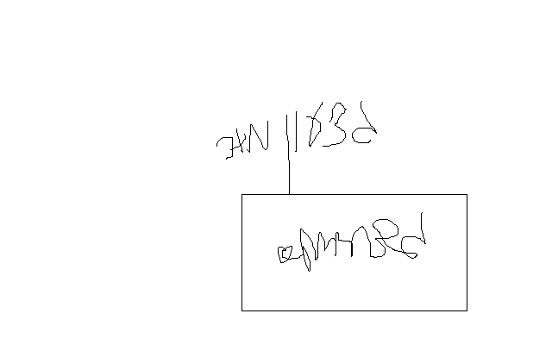

שימו לב,
טופס זה חשוב מאוד להמשך שיתוף פעולה בעתיד, נא מלא והחזר אלינו ,עם כל האישורים המבוקשים, בהקדם האפשרי!
בברכה,
סיון כוכבי
sivanc@iibr.gov.il
טלפון:08-9381415
פקס: 08-9401094
נייד: 052-2606706

